文件编号：NCI/SP-SE09-P03
项目计划书评审会议纪要
部门/项目 | 通用事业部/SVG平台V3.0 | 会议日期 |  | 2008-10-17
会议地点 | 公司10楼会议室 | 起止时间 |  | 13：30-17：30
会议主持 | 俞翔 | 记 录 者 |  | 王莹
参与人员 | 张志勇、俞翔、王慧、周慧明、汪棋良、王莹 | 评审工作量 | 24人时
缺席人员 | 无
送 发 | 张志勇、愈翔、王慧、周慧明、汪棋良、王莹
会议主题 | SVG平台V3.0-项目计划书文档评审
会议议程 | 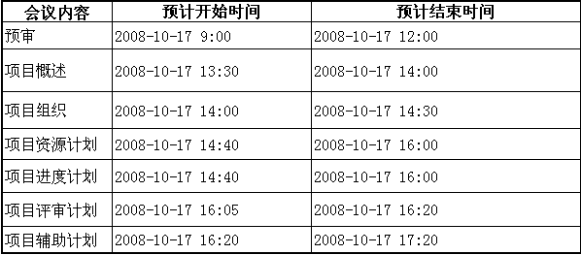
会议内容 | - SVG平台V3.0-项目计划书整体介绍  - 检查项评估  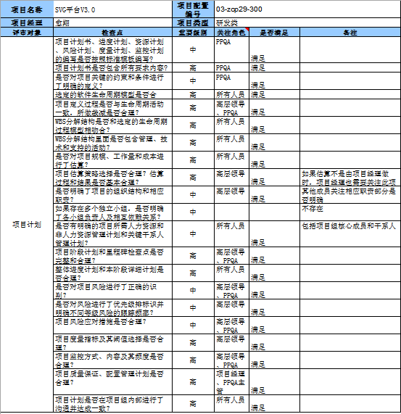  - 遗留问题  1）、项目进度计划中缺少PPQA、CM的进度安排；  2）、质量保证计划的模板没有按照组织级模板；  3）、项目估算书中没有考虑到WEB开发部分的规模；  4）、资源计划中，对于项目组成员的知识技能匹配不完整。  4、项目组成员承诺  项目计划书根据要求修改以后，项目组成员在CVS上读取查看，若无问题，在该会议纪要中签字确认对项目的承诺。
结论：
，由 验证，要求完成日期见《问题跟踪表》
不接受
拒绝，拒绝原因描述 。
须重新返工，由 验证，再次评审日期 。

条件接受
纠正缺陷后，由 张志勇 验证通过，要求完成日期见《问题跟踪表》。
评审未完成
下次评审日期及地点 。

承诺签字：
序号 | 项目角色 | 姓 名

